26.01.22 5 клас Вчитель:Балагуряк Є.Ю.

**Тема. Логічні операції та складні умови**

**Пригадайте**

* 1. Що називають висловлюванням?
  2. Наведи приклади.
  3. Які речення не є висловлюваннями?
  4. Які бувають висловлювання?
  5. Наведи приклади.

**Поміркуйте:**

Завдання. Визначити, які значення — істинні чи хибні — передають у програму наведені нижче логічні оператори.

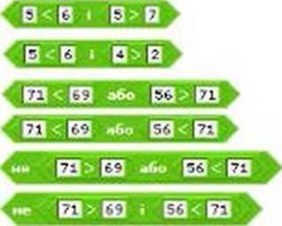

**Опрацюйте матеріал**

Висловлювання називають **простим**, якщо воно не включає в себе самостійні частини, які є висловлюваннями.

**Складне висловлювання** складається з простих висловлювань, що з’єднані логічними зв’язками (операціями).

**Логічними зв'язками** є сполучники «і», «або» та частка «не».

У Scratch з допомогою логічних операторів задають умови зміни поведінки об’єктів. Які це умови, немає жодного значення, головне, якими вони є — істинними чи хибними. У Scratch-проектах важливо, наприклад, чи було натиснуто якусь клавішу, і немає жодного значення, хто її натиснув, коли і якою рукою. Створювати в Scratch умови зміни поведінки об’єктів можна, додаючи до скриптів оператори порівняння:

https://subject.com.ua/textbook/informatics/7klas_1/7klas_1.files/image116.jpg— лівий параметр менший за правий;

https://subject.com.ua/textbook/informatics/7klas_1/7klas_1.files/image117.jpg— лівий параметр більший за правий;

https://subject.com.ua/textbook/informatics/7klas_1/7klas_1.files/image118.jpg— параметри рівні; а також оператори, що дають змогу здійснювати логічні операції над висловлюваннями:

https://subject.com.ua/textbook/informatics/7klas_1/7klas_1.files/image119.jpg— обидва висловлювання є істинними (логічне множення);

https://subject.com.ua/textbook/informatics/7klas_1/7klas_1.files/image120.jpg— принаймні одне з висловлювань є правдивим (логічне додавання);

https://subject.com.ua/textbook/informatics/7klas_1/7klas_1.files/image121.jpg— висловлювання є протилежним до заданого (логічне заперечення).

Логічні оператори в Scratch, що мають таку форму https://subject.com.ua/textbook/informatics/7klas_1/7klas_1.files/image122.jpgзазвичай використовують усередині С-блоків під час створення розгалужень і циклів — конструкцій алгоритмів, які керують порядком виконання програм і здатні формувати ілюзію розумної поведінки спрайтів.

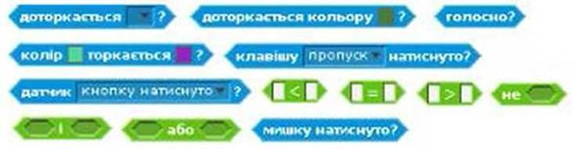

**Виконайте завдання:**

Визначення стану води за її температурою

1. Видаліть виконавця або оберіть будь-якого на свій розсуд і складіть скрипт за зразком

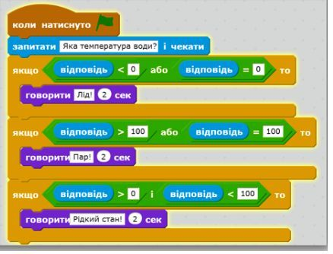

1. Створіть на основі зразка власний проект

**Перевірте себе:**

1. Які висловлювання називають простими? Наведіть приклади простих висловлювань.
2. Які висловлювання називають складними? Наведіть приклади складних висловлювань.
3. Назвіть блоки логіки в середовищі Scratch.